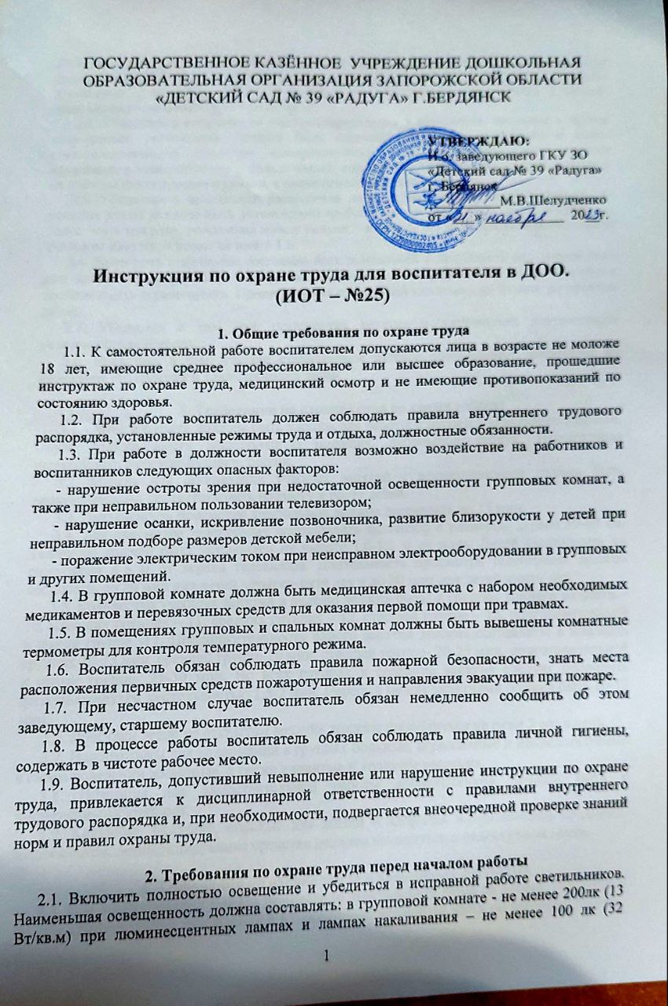

Вт/кв.м); в помещении для обучения 6-летних детей – не менее 300 лк (20 Вт/кв.м) при люминесцентных лампах и лампах накаливания – не менее 150 лк (48 Вт/кв.м); в спальном помещении – не менее 75 лк (5 Вт/кв.м) при люминесцентных лампах и лампах накаливания – не менее 30 лк (9,6 Вт/кв.м).

2.2. Убедитесь в исправности электрооборудования в групповых, спальных и других помещениях: светильники должны быть надежно подвешены к потолку и иметь светорассеивающую арматуру; коммутационные коробки должны быть закрыты крышками, а электророзетки – фальшивками; корпуса и крышки выключателей и розеток не должны иметь трещин и сколов, а также оголенных контактов.

2.3. Убедиться в правильной расстановке детской мебели в групповой комнате: 4-местные столы должны быть установлены не более чем в два ряда, 2-местные столы не более чем в три ряда; расстояния между рядами – не менее 0,5 м; расстояние первого ряда столов от наружной стены не менее 1 м.

2.4. Проверить санитарное состояние всех помещений и проветрить их, открыв окна или фрамуги и двери. Окна в открытом положении фиксировать крючками, а фрамуги должны иметь ограничители. Проветривание помещений закончить за 30 мин. до прихода детей.

2.5. Убедитесь в том, что температура воздуха в помещениях соответствует установленным нормам.

2.6. Убедитесь в том, что все стационарное детское оборудование закреплено во избежание его падения и травмирования детей.

**3. Требования по охране труда во время работы**

3.1. Обувь и одежда должны быть удобны для работы с детьми дошкольного возраста. Обувь должна иметь нескользящую подошву, небольшой каблук. Недопустимо использовать в одежде булавки, броши.

3.2. Мебель для организации учебных занятий с воспитанниками должна быть промаркирована, соответствовать возрасту и росту детей.

3.3. Длительность просмотра диафильмов должна составлять до 15 мин.

3.4. Для просмотра телепередач использовать телевизор с размером экрана 59-69 см. Телевизор должен быть установлен на высоте 1,0-1,3 м от пола. Детей рассаживать на расстоянии 4-6 м от экрана телевизора. Длительность просмотра телепередач должна составлять до 20 мин для детей четырех-пяти лет и до 30 мин для детей шести лет.

3.5. Количество учебных занятий в неделю должна быть: в группах раннего возраста – 10, младших группах – 11, средних группах – 12, старшей группе – 15, подготовительной к школе группе -17. Продолжительность одного занятия должна составлять: в младших группах 10-15 мин, средней группе-20 мин, старшей группе- 20-25 мин, подготовительной к школе группе- 25-30 мин. Во всех группах в середине занятия следует проводить физкультминутки длительностью 1,5-2 мин. Перерыв между занятиями должен быть 10-12 мин.

3.6. Прогулки детей на открытом воздухе должны проводиться не реже 2 раз в день.

3.7. Недопустимы для содержания в группах больные, агрессивные и непредсказуемые в своем поведении животные, а также ядовитые и колючие растения.

3.8. Ножницы для самостоятельной работы воспитанников должны быть с закругленными концами.

3.9. Колющие, режущие, опасные для жизни и здоровья воспитанников предметы, медикаменты, дезинфицирующие средства должны находиться в недоступном месте.

**4. Требования по охране труда в аварийных ситуациях**

4.1. При возникновении пожара немедленно эвакуировать детей из здания, сообщить о пожаре администрации учреждения и в ближайшую пожарную часть по телефону 56-3-69, 37-34, начать эвакуацию воспитанников на эвакуационную площадку, приступить к тушению очага возгорания с помощью первичных средств пожаротушения.

4.2. При получении травмы немедленно оказать первую помощь пострадавшему, сообщить об этом администрации учреждения, при необходимости отправить пострадавшего в ближайшее лечебное учреждение.

**5. Требования по охране труда по окончании работы.**

5.1. Выключить все демонстративные и электронагревательные приборы.

5.2. Убрать документацию, методические пособия, игрушки, привести в порядок игровое оборудование.

5.3. Проветрить помещение, закрыть окна, фрамуги и выключить свет.

